Zaawansowane systemy baz danych

Etap 1 – Case Study
Krzysztof Jurkowski 319049
Wybrana problematyka – System śledzący rynek transferowy w piłce nożnej
1) Case Study
Projekt zakłada implementację bazy danych dla systemu śledzącego rynek transferowy w piłce nożnej. System zawierałby informacje o klubach piłkarskich, reprezentacjach narodowych, ligach i ich poszczególnych sezonach, piłkarzach, trenerach, transferach, wycenach i statystykach zawodników w poszczególnych rozgrywkach.
Podstawowymi przypadkami użycia takiego systemu byłoby m.in. przeglądanie historycznych wycen zawodników, ich historii transferów oraz podstawowych statystyk z poszczególnych rozgrywek. Z perspektywy klubu natomiast możliwe byłoby przeglądanie rozgrywek w których uczestniczyli na przestrzeni lat, ich składu wraz z jego wyceną, trenera oraz transferów, w których klub brał udział.

2) Instalacja systemu zarządzania bazą danych
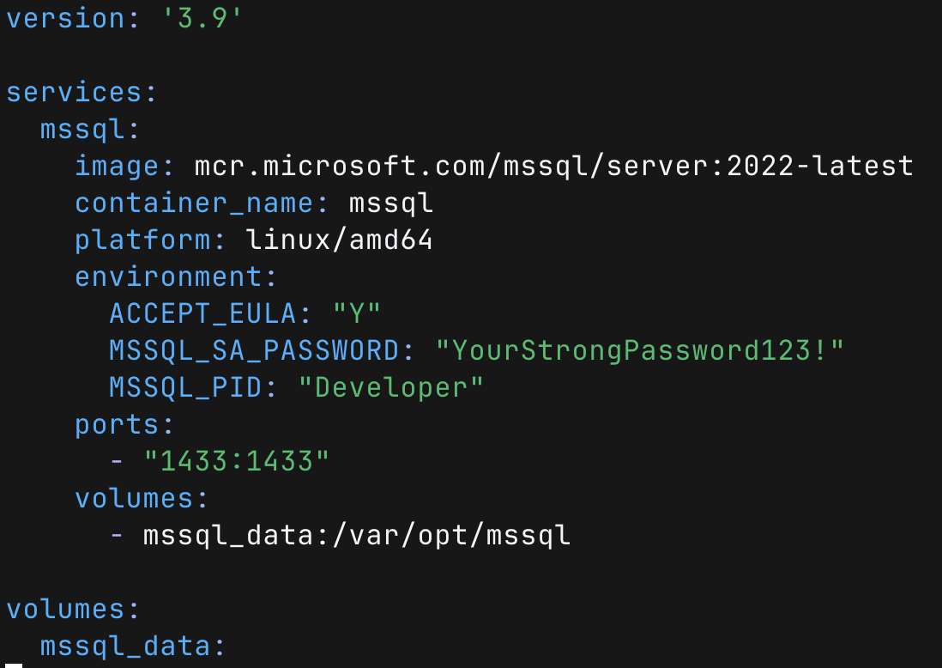
Jako system zarządzania bazą danych wybrałem SQL Server. Za tym wyborem stoi przede wszystkim fakt, że to właśnie z tym systemem miałem do tej pory najwięcej styczności i posiada wygodne dla mnie narzędzia, takie jak Azure Data Studio, które ułatwiają pracowanie z bazą danych. Do postawienia lokalnie bazy danych użyty został docker, cała konfiguracja znajduje się w jednym pliku compose.yml, który następnie uruchamiany jest za pomocą polecenia `docker compose up`:
Po takim uruchomieniu bazy danych będzie można się z nią połączyć logując się podanym hasłem na użytkownika „sa” a dane będą zapisywane w systemie w katalogu /var/opt/mssql dzięki czemu nie będę ich tracił po zatrzymaniu kontenera.

3) Projekt bazy danych
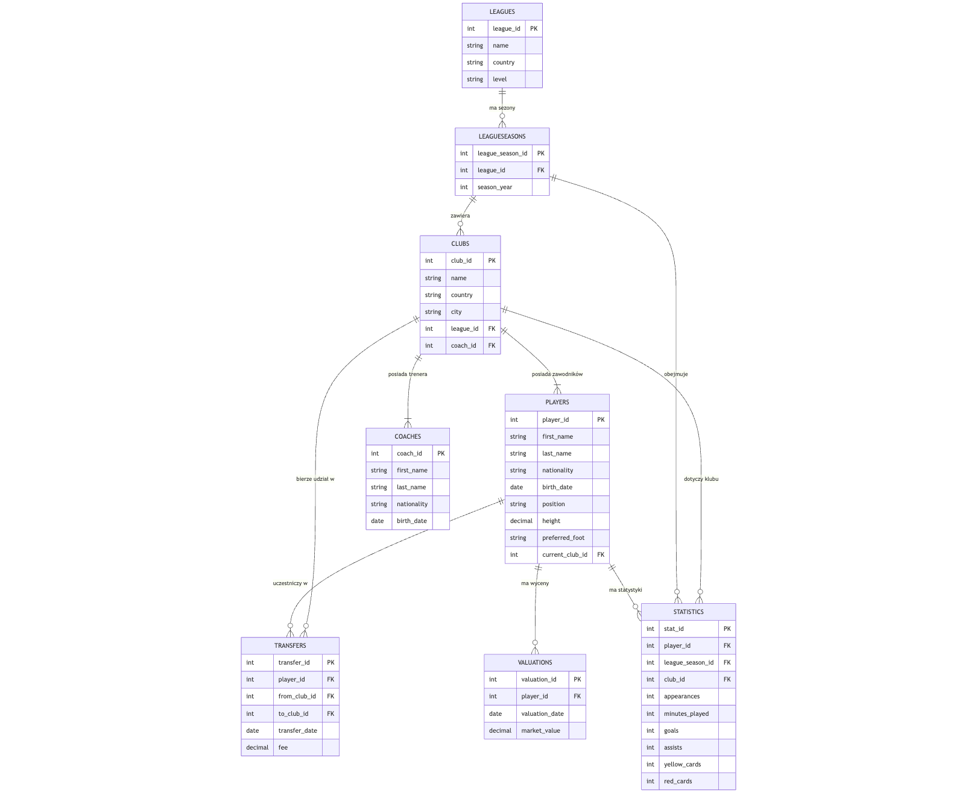
Diagram bazy danych prezentuje się następująco:
Jeśli chodzi o użytkowników korzystających z systemu to poza generalnym adminem, dostęp miałby również editor oraz analyst. Editor miałby dostęp do modyfikowania i dodawania nowych rekordów do tabel Transfers, Valuations i Statistics oraz odczytu pozostałych tabel. Analyst natomiast miałby dostęp do widoków agregujących dane.

